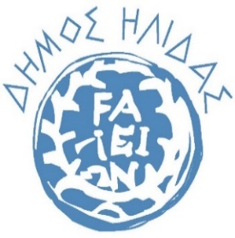 |  | Αμαλιάδα:10/09/2021

Δ/νση Διοίκησης & Πρόνοιας
ΑΝΑΚΟΙΝΩΣΗ

Ο Δήμος Ήλιδας μετά από ενημέρωση του Υπουργείου Υγείας και του Υπουργείου Εσωτερικών για τις αυξημένες ανάγκες σε αίμα όλων των ομάδων ως συνέπεια της πανδημίας Covid-19, καλεί όλους τους δημότες καθώς και τους εθελοντικούς συλλόγους αιμοδοσίας που δραστηριοποιούνται στην περιοχή να συμβάλλουν όλοι μαζί, ενωμένοι για την εξασφάλιση επάρκειας αίματος.
Το τμήμα αιμοδοσίας του Γενικού Νοσοκομείου Αμαλιάδας, όπου μπορεί να προσέλθει όποιος επιθυμεί να δώσει αίμα, λειτουργεί καθημερινά Δευτέρα έως Κυριακή από τις 09:00-13:30 το πρωί και 17:00-19:30 το απόγευμα.
Σε όλη την διάρκεια της Πανδημίας, οι Έλληνες ανταποκριθήκαμε στην ανάγκη να βοηθήσουμε τον συνάνθρωπο μας και θα πρέπει να συνεχίσουμε να το κάνουμε.
Δίνουμε αίμα- σώζουμε ζωές!

